

**Sistemas de Decisão**

**3º Trabalho**

**Sintonização de um controlador PID através de técnicas de programação evolutiva**

João Miguel Carvalho 49341

Índice

Índice 2

Introdução 3

1. Enxame de partículas (PSO) 3
2. Algoritmo genético 5

Projecto 6

1. Modelação do sistema 6
2. Controlo do sistema 7

Teste no Processo 12

Conclusão 14

Introdução

Pretende-se desenvolver um controlador PID projectado através de técnicas de computação evolutiva, para o processo térmico Feedback PCT 37-100 (Figura 1), tendo em vista o controlo da temperatura de saída do escoamento de ar.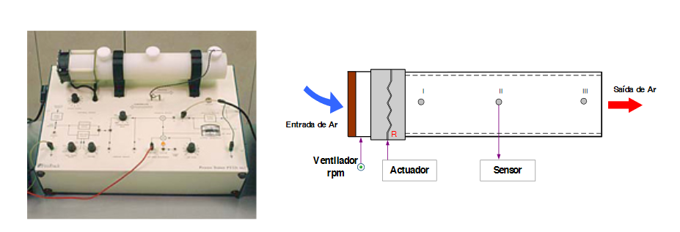

*Figura 1 – processo térmico Feedback PCT 37-100*

A computação evolutiva pode ser encontrada em diversas áreas, sendo neste caso em especial as áreas da identificação de sistemas (modelação) e optimização. A optimização é caracterizada pela procura da solução, tendo em conta um modelo conhecido e descrição da saída desejada, enquanto que a identificação envolve a determinação da relação entre as entradas e as saídas.

Para este trabalho, na identificação do sistema, utilizamos um modelo ARX (3,2,1), cujo vector de parametrização é encontrado com o algoritmo PSO (enxame de partículas), enquanto que o controlador PID é sintonizado com o algoritmo genético.

1. **Enxame de partículas (PSO)**

A optimização por enxame de partículas é um método estocástico que explora a analogia com o comportamento social de conjuntos de animais organizados em enxames, cardumes ou bandos, com objectivo de perseguir um ponto óptimo no espaço. Neste método, cada indivíduo ou partícula contém posição e velocidade que são inicializados aleatoriamente. Após essa inicialização, os indivíduos são avaliados através da função de aptidão(*fitness)*, que avalia o quão bom é o resultado.

O algoritmo é iterativo e actualiza os parâmetros velocidade e posição de cada um dos seus indivíduos no final de cada ciclo, seguindo o melhor resultado de cada indivíduo (pi) em termos de fitness e o melhor resultado global (g). Estes parâmetros vão sendo actualizados a partir da equação :

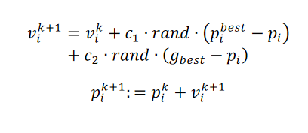equação 1.1

Sendo c1 e c2 os factores de aprendizagem e *rand* um número aleatório.

O PSO necessita de alguns parâmetros para a sua sintonização, tais como o número de partículas, a dimensão das partículas, a velocidade máxima e o factor de aprendizagem. Todos estes parâmetros influenciam directamente o funcionamento do algoritmo.

Por exemplo, pretende-se optimizar a função $f\left(x\right)= -\sqrt{x} .\sin\left(x\right) . \sqrt{y}.sin⁡(y)$. Escolheu-se como factores de aprendizagem pessoal e social c1 e c2 = 1.49, número de partículas = 800, e critério de paragem como 1600 iterações.

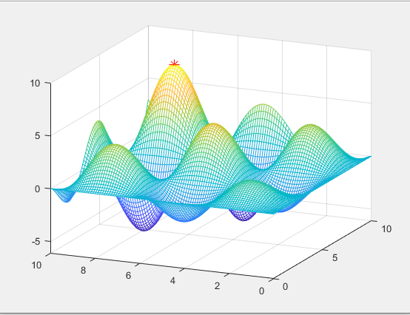

*Figura 2- representação de f(x) e do máximo global (ponto a vermelho)*

1. **Algoritmo genético**

O algoritmo genético é também um algoritmo de busca pelo óptimo global, considerando um conjunto de valores (população). Neste algoritmo, à semelhança do PSO, os indivíduos são inicializados aleatoriamente e avaliados por uma função de aptidão(fitness) , mas desta vez, os indivíduos sofrem operações de cruzamento. Os indivíduos mais aptos, têm uma maior probabilidade de serem seleccionados para reprodução, prevalecendo assim o “gene” mais forte. A seleção acontece através duma experiência aleatória com uma determinada distribuição de probabilidades, como é no caso do “método da roleta”. Após o cruzamento, dá-se uma nova geração, que também vai ser avaliada com a função fitness e posteriormente será feita uma nova seleção com base neste valor, sendo este ciclo repetido N vezes. É comum, após a recombinação, aplicar-se uma operação de mutação, com objectivo de impedir que o algoritmo fique preso em óptimos locais, trazendo um pouco o factor aleatório.

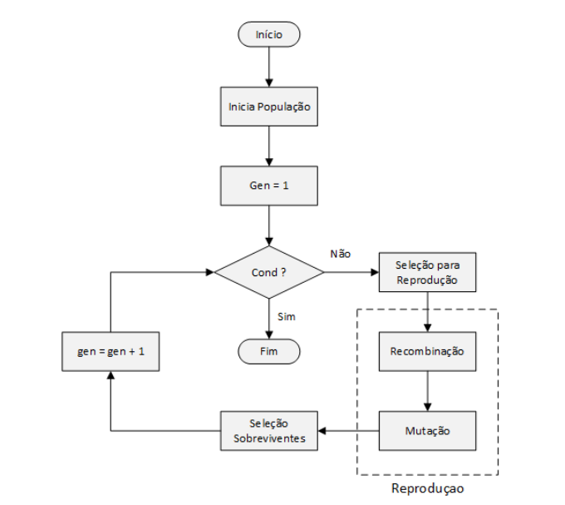

*Figura 3- Fluxograma do algoritmo genético*

Tendo em conta o problema de optimização, são necessários adaptar alguns parâmetros, tais como o tamanho da população, o número de gerações, a taxa de cruzamento e a taxa de mutação.

Projecto

1. **Modelação do sistema**

Primeiramente, o sistema foi excitado com dois conjuntos de sinais pseudoaleatórios com 750 amostras cada, extraindo daí os dados de estimação e os de validação.

Utilizando os dados de estimação, aproximou-se a dinâmica sistema com um modelo ARX(3,2,1), cujos parâmetros foram obtidos pelo algoritmo PSO, limitados entre [-5;5]. Os factores de aprendizagem, o número máximo de iterações e o número de partículas foram, respectivamente, os seguintes:

* C1(individual), C2(social) = 1.49;
* MaxIter = 300;
* SwarmSize = 500.

A função de aptidão (*fitness)* usada foi baseada no critério do erro quadrático entre a saída real do processo e o modelo.

O algoritmo foi corrido 5x, e a cada uma foi calculado o erro, para avaliação da solução. Os erros obtidos foram: **26.5533, 26.5367, 26.5286, 26.57341, 26.54639**. Como esperado, escolheu-se a solução com menor erro, cujos parâmetros do modelo ARX são:

* A=[0.0441 -0.6548 -0-0550]
* B=[0.2357 0.2057]

Podemos ver na figura 4 o resultado da simulação do modelo, comparada com a saída real.

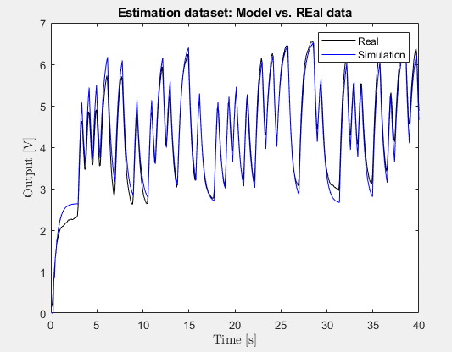

*Figura 4 – Comparação do modelo ARX calculado com a saída real*

1. **Controlo do sistema**

Para o controlo do sistema utilizamos um controlador PID, cujos ganhos são determinados através do algoritmo genético, limitados entre [5; 0.01]. Recorreu-se à representação da população do tipo double com 200 indivíduos e correu-se o algoritmo durante 50 gerações. A seleção dos indivíduos para reprodução foi feita através do método da roleta e com uma taxa de recombinação de 0.85.

O critério de desempenho utilizado foi uma ponderação entre o erro quadrático e a variação da ação de controlo, designadamente:



Foram feitas duas experiências com diferentes pesos p, q e w, cada uma considerando uma referência composta por uma sucessão de ondas quadradas de amplitudes {2,0; 4,0; 3,0, 4,5; 3,0} V, cada uma com contendo 150 amostras.

Simulação 1:

* p = 10;
* q = 0.1;
* w = 0.1.

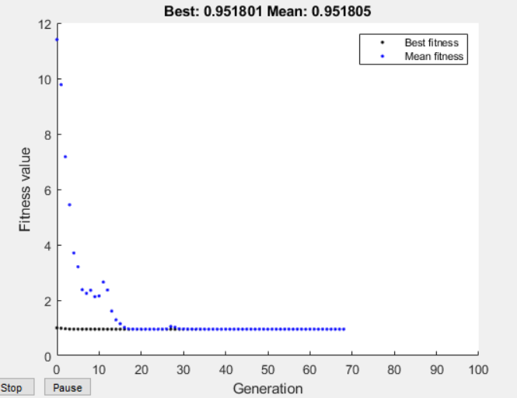

*Figura 5 – Evolução geracional do erro da simulação 1*

Resultando os ganhos:

* KP = 1.8
* KI = 5
* KD = 0.01

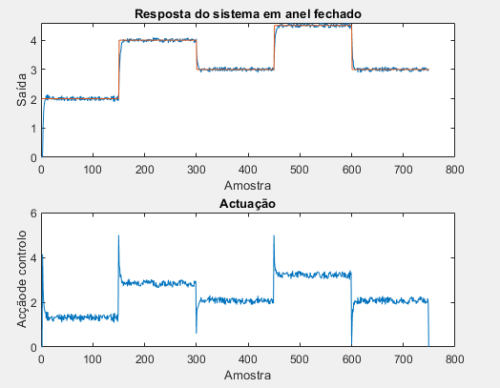

*Figura 6 – Resposta do sistema em anel fechado da simulação 1*

Simulação 2:

Nesta simulação pretendeu-se que a resposta do sistema fosse mais lenta para evitar sobrelevações. Penalizou-se, portanto, a ação de controlo.

* p = 15;
* q = 2;
* w = 0.1.

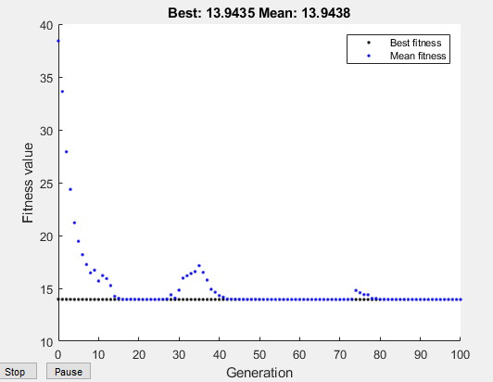

*Figura 7 – Evolução geracional do erro da simulação 2*

Resultando os ganhos:

* KP = 2.0565;
* KI = 2.2282;
* KD = 0.0101.

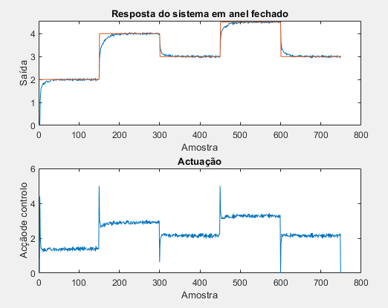

*Figura 8 – Resposta do sistema em anel fechado da simulação 2*

Teste no processo

Após uma análise detalhada e devida validação do comportamento do controlador em

modo simulação em MatLab, o mesmo foi testado para as mesmas duas configurações de pesos do critério de desempenho, considerando também a mesma referência.

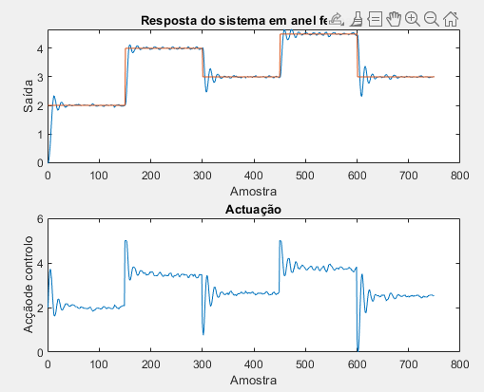

*Figura 9 -Teste no processo da primeira configuração de pesos do critério de desempenho*

Ao contrário do que aconteceu na simulação, este controlador apresenta uma sobrelevação, com um pequeno comportamento oscilatório ao longo da referência.

Por o sistema apresentar uma sobrelevação, aumentou-se a penalização da ação de controlo, tendo como resultado o que está apresentado na figura 10.

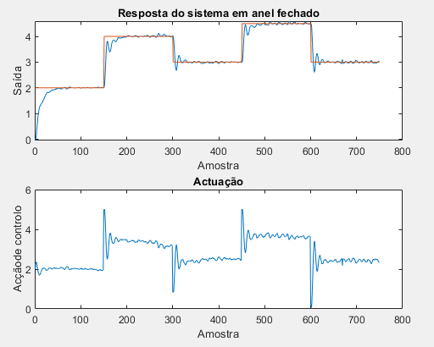

*Figura 10- Teste no processo da segunda configuração de pesos do critério de desempenho*

A primeira configuração apresenta um somatório de erro quadrático de 63.6223, enquanto que a segunda, apresenta um erro quadrático de 72.2727.

Conclusão

Os algoritmos de computação evolutiva mostraram-se ser bastante úteis para a optimização de valores, no que toca à sua simplicidade na implementação.

No entanto, pela análise dos resultados obtidos experimentalmente, quando comparados com as simulações com o modelo obtido através do algoritmo PSO, vemos que este não captou na perfeição as dinâmicas do processo. Pelos resultados do teste no processo, vemos que o sistema tem um comportamento oscilatório que não foi captado na simulação.

Todas as tarefas foram concluídas com sucesso e sem grandes problemas no dia do teste no processo no laboratório, devido à simplicidade de implementação do algoritmo.

Anexo

**ModelPSO.m**

close all; clear all; clc;

% dctr;

% yreal;

% Load modelData; % File with data collected from the plant

load dataset.mat

% yreal = Ye; % dados reais do processo

dctr = Ue;

yreal = Ye;

%limites para os parâmetros ai, bi

% ARX(3,2,1) -> no. de parâmetros do modelo

UB = [5 5 5 5 5];

LB = [-5 -5 -5 -5 -5];

% Adjustment parameters PSO

c1 = 1.49; % Default SelfAdjustment

c2 = 1.49; % Default SocialAdjustment

options = optimoptions(@particleswarm,'MaxIter',300,'SelfAdjustment',c1,...

'SocialAdjustment',c2,'SwarmSize',500,'Display','iter');

fun = @(theta)modelFitness(theta,dctr,yreal);

[theta,fval] = particleswarm(fun,5,LB,UB,options)

theta

clc

save modelpar.mat theta -mat

modelsimul

%theta

**ModelFitness.m**

function f = modelFitness(theta,dctr,yreal)

% dctr; % Control action

% yreal; % Plant output

% ARX(3,2,1)

f = 0;

N = length(yreal);

y = zeros(N);

for index = 4 : N

y(index) = -theta(1)*y(index-1) - theta(2)*y(index-2) - theta(3)*y(index-3)...

+ theta(4)*dctr(index-2) + theta(5)*dctr(index-3);

f = f + ((y(index)-yreal(index))^2)/(N-4); % MSE - Mean Squared error

end

end

**ModelSimul.m**

load dataset.mat

load modelpar

N = length(Ye);

y = zeros(N);

Ne = length(Ue);

yme = zeros(Ne,1);

kmax = Ne;

Ts = 0.08;

for index = 4 : Ne

yme(index) = -theta(1)*yme(index-1) - theta(2)*yme(index-2) - theta(3)*yme(index-3)...

+ theta(4)*dctr(index-2) + theta(5)*dctr(index-3);

end

figure

plot((1:kmax)*Ts, Ye,'k',(1:kmax)*Ts,yme,'b')

legend('Real','Simulation')

title('Estimation dataset: Model vs. REal data')

xlabel({'Time [s]'}, 'Interpreter', 'latex')

ylabel({'Output [V]'}, 'Interpreter', 'latex')

**ctrlAG.m**

close all; clear all; clc;

% dctr;

% yreal;

% Load modelData; % File with data collected from the plant

load dataset.mat

load modelpar.mat

load weightsctrl.mat

% yreal = Ye; % dados reais do processo

%dctr = Ue;

r = [2*ones(150,1); 4*ones(150,1); 3*ones(150,1); 4.5*ones(150,1); 3*ones(150,1)];

%limites para os parâmetros ai, bi

% ARX(3,2,1) -> no. de parâmetros do modelo

UB = [5 5 5];

LB = [0.1 0.1 0.01];

nv = 3;

%niter = 100;

% p = weights(1);

% q = weights(2);

% w = weights(3);

p = 10;

q = 0.1;

w = 0.1;

% Adjustment parameters PSO

c1 = 0.85; % Default SelfAdjustment

%c2 = 1.49; % Default SocialAdjustment

%options = optimoptions(@particleswarm,'MaxIter',300,'SelfAdjustment',c1,...

%'SocialAdjustment',c2,'SwarmSize',500,'Display','iter');

%options = optimoptions('ga','ConstraintTolerance',1e-6,'PlotFcn', @gaplotbestf, 'CrossoverFraction', c1, 'SelectionFcn','selectionroulette', 'MaxGenerations', niter, 'PopulationType', 'doubleVector');

%options = optimoptions('ga','ConstraintTolerance',1e-6,'PlotFcn', @gaplotbestf, 'CrossoverFraction', c1, 'SelectionFcn','selectionroulette', 'MaxGenerations', niter, 'InitialPopulationMatrix',[100 3], 'PopulationType', 'doubleVector');

fun = @(Ks)ctrlFitness(Ks, theta,r, p,q,w);

options = gaoptimset(@ga);

options = gaoptimset('PopulationType', 'doubleVector', 'PopulationSize', 300, 'CrossoverFraction', c1, 'Generations', 100, 'SelectionFcn', @selectionroulette, 'PlotFcns', @gaplotbestf);

[Ks,fval] = ga(fun,3,[],[],[],[],LB,UB,[],[],options);

clc

save ctrlpar.mat Ks -mat

%modelsimul

Ks

**ctrlFitness.m**

function f = ctrlFitness(Ks, theta,r, p,q,w)

% dctr; % Control action

% yreal; % Plant output

% ARX(3,2,1)

f = 0;

N = length(r);

y = zeros(N,1);

ek = zeros(N,1);

u = zeros(N,1);

%u(1:4) = r(1:4);

for index = 3 : N-1

u(index) = uctrl(u(index-1), ek(index), ek(index-1), ek(index-2), Ks(1), Ks(2), Ks(3), 0.08);

y(index+1) = -theta(1)*y(index) - theta(2)*y(index-1) - theta(3)*y(index)...

+ theta(4)*u(index) + theta(5)*u(index-1);

ek(index+1) = r(index+1) - y(index+1);

f = f + (p * (r(index +1) - y(index + 1))^2 + q * (u(index ))^2 +...

w * (u(index) - u(index -1))^2)/(N -4);

end

end

**PID_SIM.m**

clear all, clc, close all;

load ctrlpar.mat

load modelpar.mat

r = [2*ones(150,1); 4*ones(150,1); 3*ones(150,1); 4.5*ones(150,1); 3*ones(150,1)];

N = length(r);

y = zeros(N,1);

ek = zeros(N,1);

u = zeros(N,1);

f = 0;

for index = 3 : N-1

u(index,1) = uctrl(u(index-1,1), ek(index,1), ek(index-1,1), ek(index-2,1), Ks(1), Ks(2), Ks(3), 0.08);

y(index+1,1) = -theta(1)*y(index,1) - theta(2)*y(index-1,1) - theta(3)*y(index-2)...

+ theta(4)*u(index,1) + theta(5)*u(index-1,1) + rand*0.15;

ek(index+1,1) = r(index+1,1) - y(index+1,1);

end

erro = sumsqr(ek);

subplot(2,1,1),plot(y(2:end)), hold on, plot(r(1:end)),hold off;

title('Resposta do sistema em anel fechado')

ylabel('Saída'), xlabel('Amostra')

subplot(2,1,2), plot(u(2:end))

title('Actuação')

ylabel('Acçãode controlo'), xlabel('Amostra')

**Processo.m**

%%% Script para testar o controlador%%%

clear all, close,clc

load ctrlpar.mat

r = [2*ones(150,1);4*ones(150,1);3*ones(150,1); 4.5*ones(150,1);3*ones(150,1)];

%r = [3*ones(450,1)];

Ts = 0.08; % Definir intervalo de amostragem

usbinit% Inicialização da placa de aquisição

% *************************************************

N = length(r);

u = zeros(N,1);

ek = r;

for index= 1:N

y(index,1)= usbread(0);

ek(index,1) = r(index,1) - y(index,1);

tic% Inicia cronómetro

ek(index,1) = r(index,1) - y(index,1);

if index<= 2

u(index,1) = r(index);

else

u(index,1) = uctrl(u(index-1,1), ek(index,1), ek(index-1,1), ek(index-2,1), Ks(1), Ks(2), Ks(3), 0.08);

end

u(index,1) = max(min(u(index,1),5),0); % Saturação da excitação

usbwrite(u(index),0)

Dt = toc; % Stop cronómetro

pause(Ts-Dt)

index

end

usbwrite(0,0)

subplot(2,1,1), plot(y(1:end),'r'),hold on, plot(r(1:end),'g'),hold off,

title('Resposta do sistema em anel fechado')

ylabel('Saida'), xlabel('Amostra')

subplot(2,1,2), plot(u(1:end))

title('Actuacao')

ylabel('Accao de controlo'), xlabel('Amostra')

save expdata.mat r u y -mat